2026年iCAN大学生创新创业大赛
AI应用创新挑战赛 · 软件赛道 · 高校组

VisionGuard AI
面向工业安全场景的多模态视觉风险智能体
一句话竞争定位 以专业视觉取证保证可信感知，以智能体任务编排连接业务流程，以知识增强推理实现可解释风险分析。

应用方案
项目团队：____________________
所在学校：____________________
提交日期：2026年____月____日

一、项目摘要与核心价值
核心判断 当前工业安全领域的关键矛盾，正从“机器能否看见风险”转向“机器能否理解风险、说明依据并辅助人员行动”。

工业现场摄像头和视觉算法能够持续产生图像、目标框与置信度，但企业真正需要的是把这些机器信号转化为可核查的风险判断：发生了什么、证据在哪里、依据是什么、下一步应如何核查。传统视觉报警往往停留在“发现异常”，通用聊天模型又难以保证目标定位、判断一致性和行业依据。VisionGuard AI由此提出一种面向工业安全的视觉智能体产品路径。
VisionGuard AI不是单一火焰检测系统，而是以专业视觉模型为感知工具、以大语言模型为认知引擎、以智能体为任务中枢的工业安全视觉分析与风险辅助决策平台。用户上传现场图片并描述任务后，系统自主规划并调用视觉检测、知识检索、风险分析、受约束解释和报告生成工具，输出包含检测位置、模型信息、知识依据、风险等级、建议动作和人工复核边界的结构化报告。
产品要素 | 承担角色 | 核心产出
专业视觉模型 | 负责“看见”并定位风险目标 | 检测框、类别、置信度、模型/阈值/耗时
大语言模型 | 负责理解任务并解释已有证据 | 基于视觉与知识编号的风险说明
VisionGuard Agent | 负责任务规划、工具调用与异常处理 | 完整调用轨迹、回退状态和结果组织
安全知识增强 | 为结论提供法规与专业依据 | 条款、版本、来源、相关度和适用边界

项目核心价值不是替代现有监控与安全管理制度，而是在监控“看见异常”与人员“采取行动”之间增加可信认知层，使异常发现、证据核查、风险理解和报告输出形成闭环。

二、项目背景、行业痛点与必要性

（一）为什么选择工业安全
工业安全具有高风险、高价值和强解释需求。一条错误或缺乏依据的结论可能造成误处置，而真正的风险又必须尽早进入人工核查流程。这使工业安全成为智能体落地的典型场景：系统不仅要给答案，更要提供可定位证据、知识出处、判断边界和人工复核机制。

（二）现有监管链路的四个断点
断点 | 现实表现 | 直接影响
感知结果碎片化 | 算法输出类别、检测框与置信度，缺少任务语境 | 安全人员需要重新解释和整理
视觉与知识割裂 | 检测结果无法直接关联安全法规、制度和核查要求 | 处置依据依赖个人经验
大模型缺乏约束 | 纯多模态大模型可能出现位置不稳定、引用无依据 | 难以用于高风险业务
过程不可追溯 | 报警、解释、建议和报告分散 | 复核、培训和责任追踪成本高

（三）需求分析
- 可信感知：保留目标位置和模型元数据，使视觉结果可以核查。
- 任务驱动：用户以自然语言表达分析意图，系统自动选择和组织工具。
- 专业解释：结论必须引用本次视觉证据和检索到的知识依据。
- 边界清晰：模型分歧、证据不足与未检出均须显式提示，不把辅助分析写成事故认定。
- 结果可用：从同一页面完成上传、分析、追问和报告导出，降低使用门槛。

三、产品定位、目标用户与应用场景
产品定位 面向工业安全领域“感知智能化、分析智能化、决策辅助化”的新一代视觉风险智能体应用。

（一）目标用户
用户角色 | 典型任务 | 核心收益
制造企业安全管理人员 | 核查巡检图片、判断火焰/烟雾风险、形成记录 | 减少信息整理时间，获得可追溯依据
园区与仓储管理人员 | 对上报图片进行初步研判并分派人工核查 | 统一分析口径，降低沟通成本
设备运维与班组负责人 | 上传异常现场图片，了解风险原因与建议动作 | 快速理解检测结果与使用边界
安全培训与教学人员 | 使用开放授权案例演示智能分析链路 | 展示“感知-推理-报告”全过程

（二）典型应用场景
- 仓储区域安全巡检：上传巡检图片，识别疑似火焰或烟雾并生成核查报告。
- 制造车间异常复核：针对员工上报图片，定位候选风险并检索适用安全知识。
- 园区远程辅助研判：由集中管理人员基于结构化证据进行初步分级和任务转派。
- 安全培训与应急演练：使用可复现案例讲解模型分歧、证据不足和人工复核边界。

（三）项目愿景
未来可作为工业安全视觉智能体基础平台，服务制造企业、园区管理和设备运维场景。平台通过标准化工具接口逐步接入更多专业视觉能力和企业知识，不追求用一个大模型包办所有任务，而是让专业模型、行业知识与智能体在可审计框架中协同。

四、应用方案与产品闭环
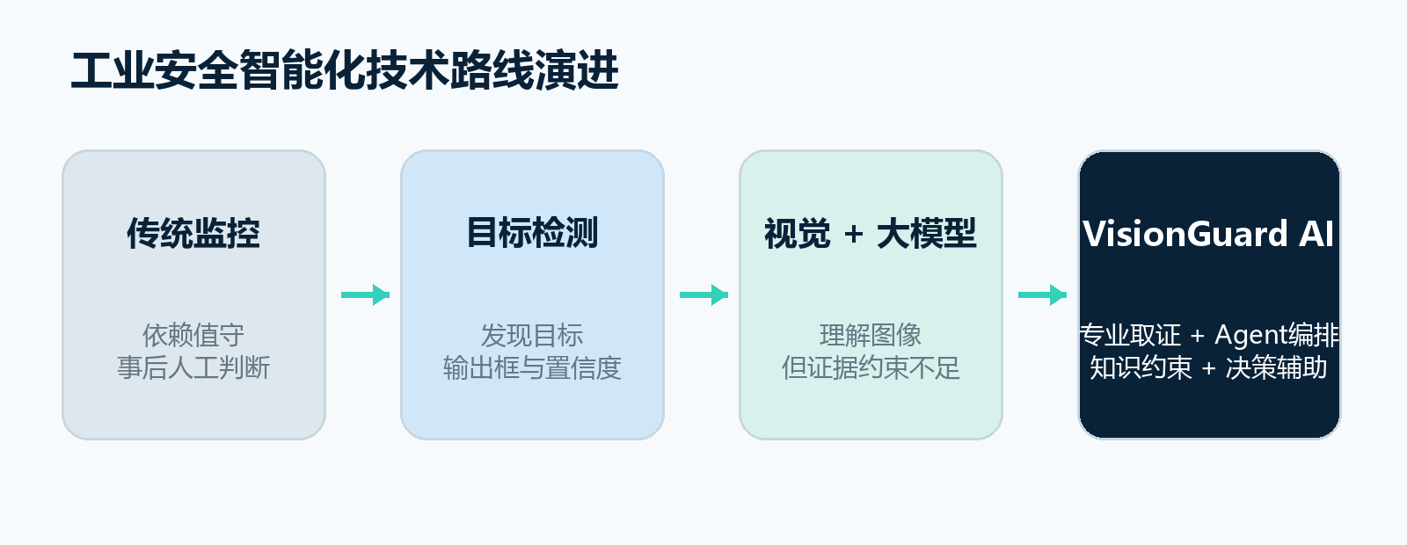
图1 从视觉报警到工业视觉智能体的技术路线演进

（一）解决方案
VisionGuard AI把传统“图片→检测结果”的单点流程扩展为“用户任务→Agent规划→专业视觉取证→知识增强→风险研判→受约束解释→报告生成”的任务闭环。专业模型负责产生可验证证据，大模型只在证据和知识范围内解释，Agent负责组织工具、处理异常并保留过程。
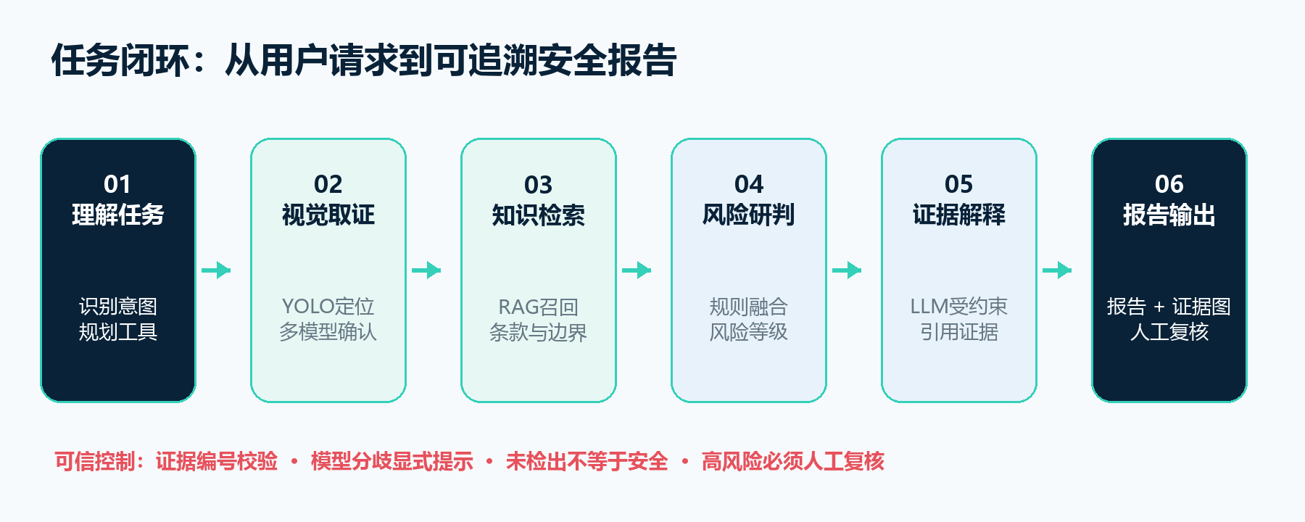
图2 VisionGuard AI任务闭环

（二）典型工作流程
- 用户上传工业现场图片，并用自然语言说明分析目标。
- Agent识别任务意图，生成显式工具序列与安全约束。
- 视觉工具调用YOLO等专业模型，输出检测框和结构化视觉证据。
- 火情分类分支进行整图确认，并与目标定位证据形成融合状态。
- 知识模块按风险类别执行可解释混合RAG，返回条款、来源与适用边界。
- 风险模块综合证据形成等级，语言模型在编号约束下解释风险。
- 报告工具生成HTML和JSON，浏览器同步导出标注证据PNG，供人工复核与留档。

五、系统总体架构与技术路线
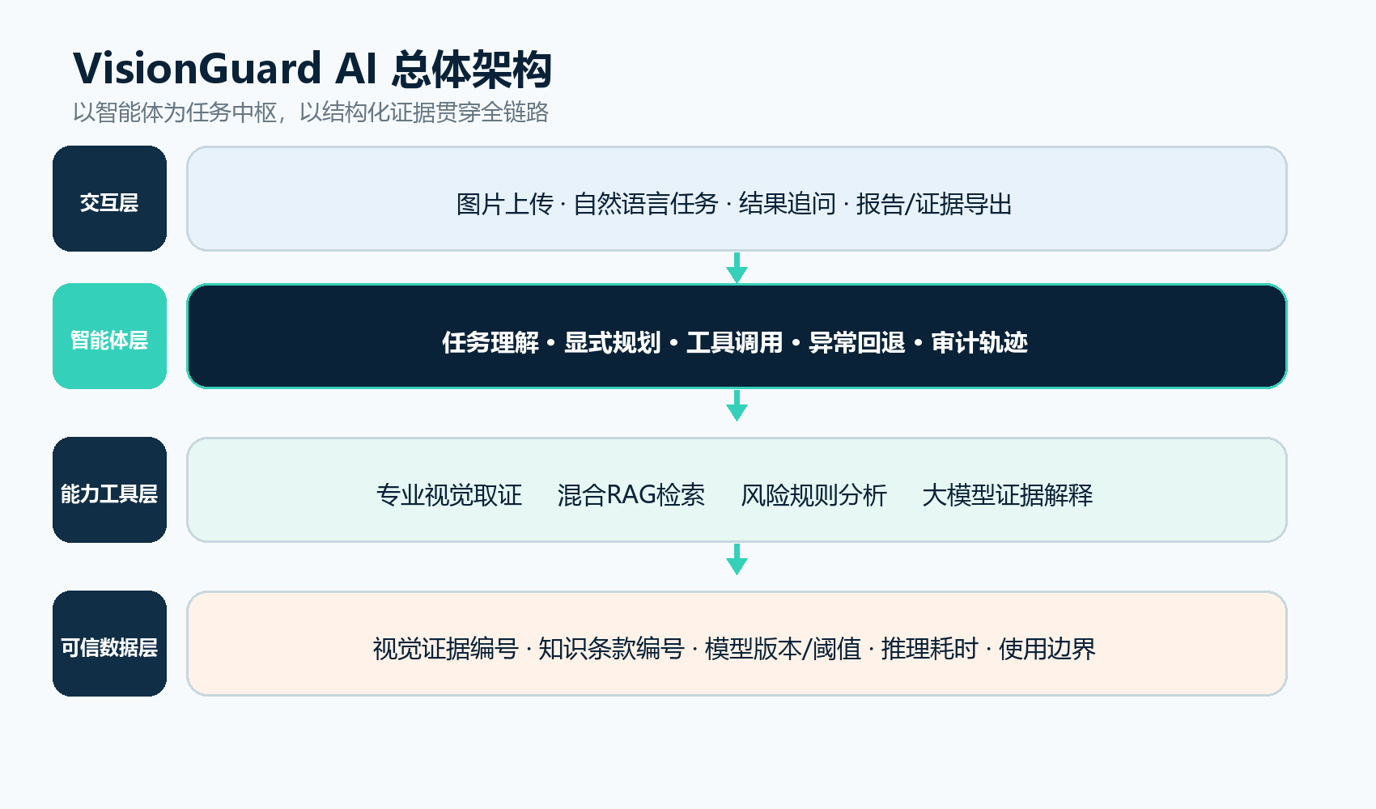
图3 VisionGuard AI四层总体架构
层级 | 关键能力 | 可信控制
交互层 | 图片上传、任务输入、结果追问、报告与证据图导出 | 格式/大小校验，明确用户反馈
智能体层 | 意图识别、任务规划、工具调用、结果编排 | 工具白名单、调用轨迹、失败回退
能力工具层 | 视觉、知识、风险、解释、报告五类工具 | 统一结构化协议、输入输出校验
可信数据层 | 视觉证据、知识依据、模型与阈值、耗时 | 证据编号引用、版本记录、适用边界

（一）技术路线选择依据：为什么不用纯大模型
专业视觉模型具备位置精确、输出稳定和指标可量化等优势；纯多模态大模型擅长综合理解，但目标定位一致性和可控性难以单独满足工业安全场景。项目因此采用“专业视觉模型 + 大模型Agent + 知识增强”的协同路线：大模型不替代视觉模型，而是调度专业模型、理解结果并组织业务输出。
方案 | 优势 | 主要局限 | VisionGuard取舍
传统目标检测 | 定位明确、指标清晰 | 停留在类别与检测框 | 作为核心取证工具
纯多模态大模型 | 语言理解与泛化强 | 定位与输出一致性难保证 | 不承担核心视觉判断
VisionGuard协同路线 | 感知、推理和知识相互校验 | 需要模块治理与证据协议 | 作为工业安全可信路线

六、核心技术模块（一）：专业视觉感知与证据融合

（一）YOLO专业视觉定位
视觉服务层通过统一适配器调用YOLO火焰/烟雾模型，输出类别、置信度、边界框、区域占比和证据编号，同时记录模型名称、版本摘要、置信度阈值、IoU阈值、运行设备与推理时间。若专业模型不可用，系统可显式切换至Demo检测器，但会记录回退原因，避免把演示能力伪装为专业推理。

（二）整图火情确认与双模型融合
项目接入队友冻结的三路火情分类模型，用于图像级“是否存在可见火焰”的确认。该模型不输出检测框，也不把烟雾单独判为火焰。系统将其与YOLO定位证据并行运行，并区分共同确认、仅分类确认、仅检测确认、无火证据和分类分支不可用等状态。模型分歧不会被隐藏，而会触发人工复核提示。
融合状态 | 含义 | 系统处理
confirmed | 检测模型定位火焰，分类模型同时确认 | 形成高可信火焰证据，进入高风险研判
classifier_only | 分类确认火焰，但未获得检测框 | 视为疑似极小/远距离火焰，必须复核
detector_only | 检测模型有候选框，分类模型未确认 | 显式标记证据冲突，不强行合并
no_fire_evidence | 两个分支均未形成火焰证据 | 仅表述未形成明确证据，不等于安全
classifier_unavailable | 分类服务不可用或超时 | 保留YOLO证据并记录降级状态

（三）统一结构化视觉证据
每条证据包含 evidence_id、category、confidence、bbox、area_ratio、source；每次视觉调用同时返回模型、版本、摘要、阈值、设备、耗时、融合状态及回退信息。该协议使风险分析、智能体解释和报告导出引用同一份证据对象。

七、核心技术模块（二）：Agent、知识增强与风险分析

（一）VisionGuard Agent
Agent不是聊天界面包装，而是实际运行的任务中枢。系统首先识别任务意图，生成包含目标输出、工具序列、规划理由和安全约束的计划，再依次调用五个专业工具。每一步记录耗时、状态和引用编号，便于评委直接观察智能体如何接收请求、进行分析决策并反馈结果。
工具 | 输入 | 输出 | 核心作用
vision.detect | 图片与模型配置 | 结构化视觉证据 | 获得可定位、可量化的现场证据
knowledge.retrieve | 任务与风险类别 | 知识条款及适用边界 | 约束专业依据
risk.analyze | 视觉证据与规则 | 风险等级与不确定性 | 完成可解释风险研判
reasoning.explain | 证据与知识编号 | 受约束风险解释 | 让大模型只围绕已有证据推理
report.generate | 全过程结构化结果 | HTML/JSON报告 | 形成可复核、可导出的交付物

（二）可解释混合RAG
知识库使用版本化安全知识，采用“风险类别约束 + 中文TF-IDF召回 + 领域关键词与权威等级重排”的可解释混合RAG。检索结果同时展示知识编号、标题、条款、版本、来源链接、相关度、命中词和适用边界，避免只给出无法核查的“专业建议”。

（三）证据约束大模型推理
本地Qwen2.5-1.5B通过兼容接口运行。提示与输出校验要求模型只能引用本次存在的视觉证据编号和知识编号；若模型引用不存在的证据、服务不可用或输出不符合结构，系统切换至确定性推理器并在页面记录回退原因。
可信边界 视觉输出属于风险线索与辅助核查证据，不构成火灾、事故隐患等级或执法认定；高风险结论必须由现场安全人员确认。

八、技术创新与竞争优势

创新一：从“目标检测”到“任务闭环”的工业视觉智能体范式
传统算法通常在目标检测后结束。VisionGuard AI围绕用户任务继续完成工具规划、证据获取、知识检索、风险推理和报告生成，使视觉模型从独立算法升级为Agent可调用的专业能力。

创新二：大模型调度专业模型的协同智能模式
大模型不替代专业视觉模型，而是理解用户意图、调度工具并解释结构化证据；视觉模型负责位置与置信度，分类模型负责整图确认，知识模块提供行业依据，形成优势互补。

创新三：基于证据链的可信风险推理
系统把“视觉证据→知识依据→风险结论→建议动作”组织为可追溯链路。所有关键输出均带编号、来源、版本和边界，模型分歧、失败回退和人工复核要求均可见。
对比维度 | 传统工业视觉报警 | 通用AI看图/聊天 | VisionGuard AI
输出 | 检测框、类别、置信度 | 自然语言回答 | 证据、依据、风险、建议和报告
任务理解 | 依赖固定规则 | 具备语言理解 | Agent识别意图并显式规划工具
视觉可信度 | 专业定位但缺少解释 | 定位与一致性难保证 | 专业检测 + 分类确认 + 分歧提示
行业知识 | 通常与结果割裂 | 知识来源不稳定 | RAG返回条款、版本和适用边界
可追溯性 | 报警与处置链分离 | 引用与过程较弱 | 证据编号、工具轨迹和报告关联
扩展方式 | 新增能力需重写流程 | 依赖单一模型能力 | 按统一协议增加专业工具

九、产品功能与AI核心作用
产品功能 | 用户看到的结果 | AI在其中的核心作用
图片上传与任务描述 | 输入图片、自然语言目标和格式反馈 | 语言理解识别用户真正需要的输出
视觉检测与定位 | 检测框、类别、置信度和模型信息 | 专业视觉模型提供可核查证据
多模型证据融合 | 确认、冲突或不可用状态 | 多模型协同降低单一判断依赖
知识增强 | 法规条款、版本、链接、相关度、适用边界 | RAG检索并重排专业依据
风险分析 | 风险等级、原因、不确定性与复核要求 | 规则分析和大模型受约束解释
智能追问 | 围绕本次证据继续提问 | 复用已有证据，不重复检测、不脱离场景
结果导出 | 可打印HTML、结构化JSON与标注证据PNG | Agent组织结论，浏览器导出带框证据图
赛前环境自检 | 模型、LLM、知识、工具、案例和导出状态 | 系统自动核查比赛关键依赖

AI核心作用 AI不是附加功能，而是贯穿任务理解、视觉取证、知识检索、风险推理、解释生成和报告组织的主链路；任何一个关键结果都能回到对应证据。

功能边界
- 当前比赛版聚焦图片分析，不扩展数字孪生、复杂路径规划、多机器人或大量检测类别。
- Demo检测器仅作为显式fallback，不作为模型效果证明。
- 未检出只表示当前图片未形成明确视觉证据，不能据此判定现场安全。
- 系统不连接真实消防控制、门禁或生产设备，不自动执行高风险动作。

十、完整使用说明与交互流程

步骤1：运行赛前环境自检
比赛启动后，首页首先核查YOLO权重、火情复核模型、本地大模型、知识库、Agent工具、验证案例与报告导出状态。全部通过后再开始正式演示，避免将依赖缺失误认为系统功能。
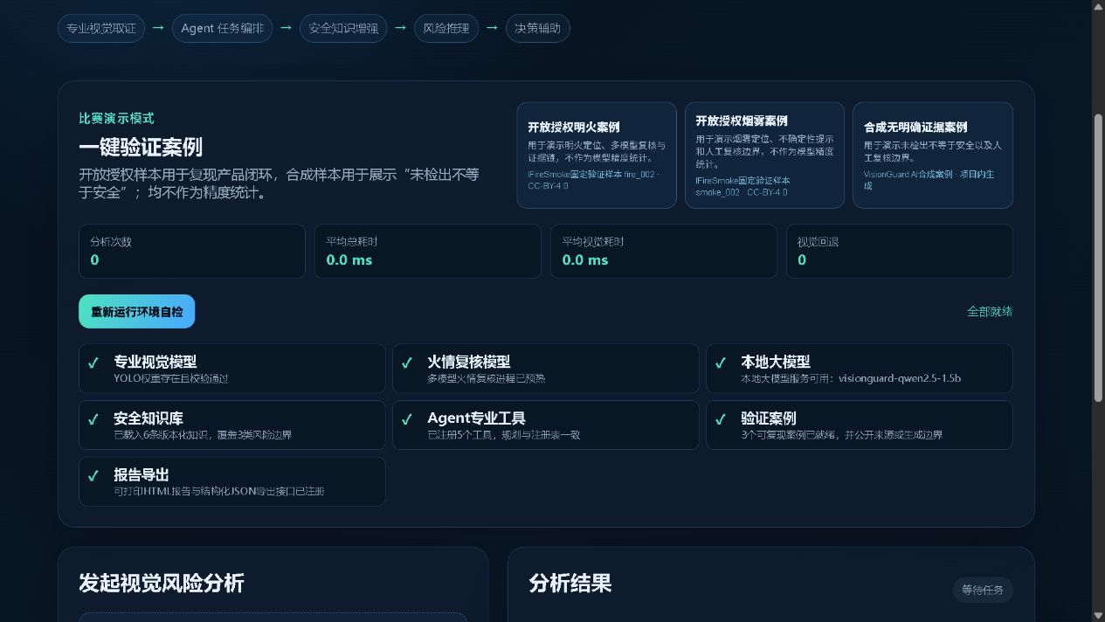
图4 赛前环境自检：七类关键依赖全部就绪

步骤2：选择图片并描述任务
用户可上传JPEG、PNG或WebP图片（最大10MB），也可选择开放授权明火、开放授权烟雾或合成无明确证据案例。任务框支持自然语言，例如“识别图中风险，并说明视觉证据、依据和建议核查动作”。

步骤3：启动Agent并查看结果
点击“启动 VisionGuard Agent”后，页面同步显示带检测框的原图、综合风险、可信度概览、Agent任务规划、专业视觉后端和模型参数。
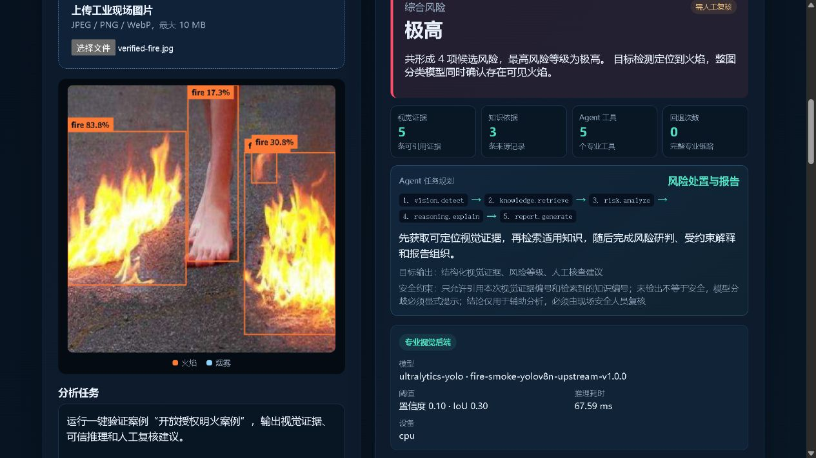
图5 开放授权明火案例：检测定位、风险等级与Agent任务规划

十、完整使用说明与交互流程（续）

步骤4：核查可信推理链与知识依据
风险解释明确列出视觉引用与知识引用。用户可继续查看每条知识的法规来源、条款、版本、相关度、命中词与适用边界，确认建议没有脱离证据。
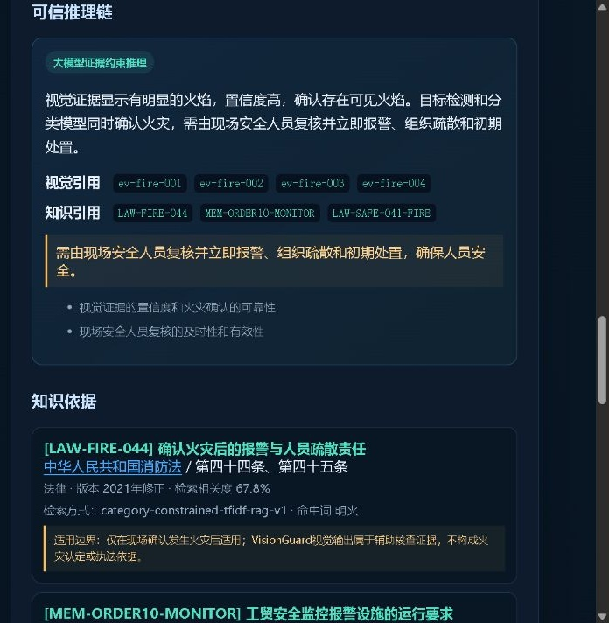
图6 大模型证据约束推理与可追溯知识依据

步骤5：继续追问与导出报告
用户可以围绕本次结果追问“为什么判断为高风险”或“下一步如何核查”。Agent复用同一组视觉和知识证据，不重复检测。分析完成后可打开可打印HTML报告、下载结构化JSON，并在浏览器端导出带检测框的标注证据PNG，用于复核、教学演示和后续系统对接；原始图片不因此上传至额外存储。

异常与恢复机制
- 专业视觉模型不可用：显示回退原因并切换Demo检测器，结果明确标注。
- 分类模型超时：不把失败解释为“无火”，保留YOLO证据并提示分支不可用。
- 大模型不可用或引用越界：切换确定性推理，保留fallback记录。
- 证据冲突或不足：输出“需人工复核”，不生成确定性事故结论。

十一、技术验证与真实结果
验证原则 模型、阈值、数据清单、硬件和运行配置固定后再评价；分类结果、目标定位结果和系统响应时间分别报告，避免混用指标。

（一）跨来源视觉能力验证
固定能力集包含80张图片：30张室内火焰、30张室内烟雾、10张远距离烟雾和10张无目标场景，来自80个互不重复的来源组。样本来自IFireSmoke和Pyro-SDIS，并记录来源、许可、分组和哈希。
能力/模型 | Precision | Recall | F1 | 口径说明
三路火情分类模型 | 83.33% | 100.00% | 90.91% | 80张固定能力集，图像级火焰存在性
YOLO火焰图片级 | 92.59% | 83.33% | 87.72% | 置信度0.10、IoU 0.30
YOLO烟雾图片级 | 75.61% | 77.50% | 76.54% | 当前薄弱项，需继续提升泛化
YOLO框级总体 | 64.94% | 67.57% | 66.23% | 目标框匹配口径

（二）系统稳定性与响应时间
测试配置 | 成功/约束率 | 平均耗时 | P95 | 回退
视觉链路：20张、4并发、DirectML预热 | 接口与Agent 100% | 1.02秒 | 1.43秒 | 0次
本地LLM全链路：20张、4并发 | 请求/Agent/LLM采用/证据约束 100% | 7.29秒 | 11.17秒 | 推理0次

测试机为AMD Ryzen 9 8940HX、16核32线程、15.2GB内存、NVIDIA GeForce RTX 5060 Laptop GPU。上述结果仅适用于记录的模型、样本、阈值、硬件与预热配置，不外推为所有工业部署环境的性能。

（三）自动化与演示可复现性
当前版本通过37项自动化测试，覆盖图片输入、视觉适配、融合状态、Agent规划、知识检索、风险分析、推理回退、结果导出、公开运行档位、安全响应头和赛前环境自检。首页提供三类可复现案例，开放授权样本只用于演示产品闭环，不作为精度统计。

十二、市场差异、应用前景与商业模式

（一）竞争格局
现有方案大致分为传统视频监控/视觉报警、通用多模态大模型和垂直安全软件三类。VisionGuard AI不与现有摄像头或安全管理平台正面替代，而是提供可嵌入的“视觉风险认知层”，把专业检测证据、行业知识与报告流程连接起来。
方案类型 | 典型优势 | 主要缺口 | 本项目差异
传统监控与视觉报警 | 成熟采集、实时告警 | 缺少风险解释与知识依据 | 在现有系统上补充认知和报告能力
通用多模态大模型 | 自然交互、泛化能力强 | 工业定位、稳定性与依据约束不足 | 专业模型取证，大模型受证据约束
垂直安全管理软件 | 流程和台账完善 | 视觉智能能力常为外接模块 | 以Agent连接感知、知识与业务输出

（二）商业模式
- 轻量SaaS订阅：面向中小企业和园区提供按账号、分析量或功能包计费的图片风险分析服务。
- 私有化部署：面向数据敏感企业交付本地模型、知识库、管理接口和运维支持。
- 行业解决方案合作：与监控平台、安全管理软件和系统集成商合作，以API或工具插件方式接入。
- 专业服务：围绕企业知识库配置、模型适配、验证评估和安全培训提供项目制服务。

（三）推广价值
在保持“专业感知 + Agent编排 + 知识约束”架构不变的前提下，项目可逐步迁移至电力巡检、仓储安全、智慧园区和设备运维等场景。推广的关键不是无限扩充检测类别，而是复制统一证据协议、可信推理链和人工复核机制。

十三、实施路径、风险控制与可持续发展

（一）实施路径
阶段 | 重点任务 | 验收证据
比赛展示 | 稳定图片闭环、环境自检、三类案例、报告与证据图导出 | 可运行程序、测试记录、演示结果
场景试点 | 引入企业授权样本、配置知识库、验证阈值与流程 | 试点数据、误差分析、用户反馈
产品化 | 权限、持久化审计、监控告警、部署与运维能力 | 安全评审、部署文档、服务指标
平台化 | 标准化工具接口，按场景接入更多专业模型 | 插件规范、模型卡、行业解决方案

（二）主要风险与控制措施
风险 | 控制措施
视觉误检或漏检 | 多模型证据融合、显示阈值与不确定性、保留人工复核
大模型幻觉 | 证据编号白名单、结构校验、确定性回退、记录引用
知识适用错误 | 版本化来源、风险类别约束、显示条款和适用边界
环境依赖故障 | 启动预热、赛前自检、显式fallback、三类可复现案例
隐私与安全 | 图片内存处理、浏览器端证据图导出、最小化日志、安全响应头、不连接高风险控制设备

（三）真实性与成果边界
本方案只将当前已运行、已测试的能力表述为现有成果。视觉指标、系统时延和并发数据均注明样本、硬件和配置；开放授权案例不作为精度证明。生产级部署、真实企业试点、大规模并发与更多风险类别属于后续方向。VisionGuard AI为独立项目，不依赖FactorySafe代码；数字孪生、路径规划等不属于本项目功能范围。

十四、开发工具、运行方式与提交说明

（一）主要开发工具与技术栈
类别 | 工具/框架 | 用途
应用工程 | Python 3.11、FastAPI、Pydantic、HTML/CSS/JS | API、结构化协议、Agent编排与交互界面
视觉引擎 | Ultralytics YOLO、PyTorch/DirectML | 目标定位、三路火情确认与证据融合
推理与知识 | Qwen2.5-1.5B、llama.cpp、版本化JSON与混合RAG | 本地证据约束解释与知识检索
验证与部署 | Pytest、PowerShell、Docker、Render Blueprint | 自动化测试、一键启动与公开演示配置

（二）运行方式
比赛机执行 scripts\start_competition.ps1 后访问 http://127.0.0.1:8000；脚本检查模型及摘要并启动完整链路。模型权重不进入源码包，未配置时仅以显式Demo fallback运行。仓库另提供Dockerfile与Render Blueprint；公开档位标记public-demo并限制并发、禁止API缓存，不作为专业模型效果证明。

（三）本次提交物
提交物 | 格式/位置 | 说明
应用方案 | PDF，不超过20页 | 本文件正式版本
可运行程序 | 源码ZIP与GitHub | 代码、测试与脚本；模型权重单独配置
演示视频 | MP4，不超过5分钟 | 按官方要求另行提交

参考依据
- 2026年iCAN大学生创新创业大赛AI应用创新挑战赛规则及作品提交要求。
- 《中华人民共和国消防法》第四十四、四十五条；《中华人民共和国安全生产法》第四十一条；《工贸企业重大事故隐患判定标准》（应急管理部令第10号）。

